## Om qonuni. Zanjirning bir qismi uchun Om qonuni. Zanjirning to’liq qismi uchun Om qonuni. O’tkazgichlarning qarshiligi haroratga o’lchamiga va haroratiga bog’liqligi

### Mavzudan maqsad

* Om qonuni haqida tushuncha berish.
* Zanjirning bir qismi uchun Om qonuni
* O’tkazgichning qarshiligi va uning haroratga bog’liqligi.
* Тo’liq zanjir uchun Om qonuni.

### Nazariy qism

Om qonuni 1826 – yilda nemis fizigi Om tajriba orqali o`tkazzgichdagi tok kuchi kuchlanish (U) ga to`g`ri proporsional, R qarshilikka teskari proporsional ekanligini aniqladi.

I= $\frac{U}{R}$

bunda qarshilik Om birligida o`lchanadi

Qarshilik o`tkazilgan o`tkazgichning uzunligiga to`g`ri proporsional va ko`ndalang kesim yuzasi S ga teskari proporsional bo`ladi:

R=

- o`tkazgichning solishtirma qarshiligi. Qarshilik temperaturaga ham bog`liq bo`ladi.

Endi 1-2=U kuchlanish ta’sirida bo`lgan R qarshilikka o`zgarmas tokning q zaryadni ko`chirishda bajargan ishni topamiz. Bilamiz – ki bu ish A=q(1-2)=qU ga teng.

A=IUt

A=I2Rt

A=t.

Har bir formulani vaqtga bog`lasak o`zgarmas tok quvvati uchun ifodalar hosil bo`ladi:

N=IU

N=I2R

A=

Ish Joul da va quvvat Vatt larda o`lchanadi. Elektrotexnikada sistemadan tashqari kilovatt – soat degan birlik ishlatiladi:

|  |  |
| --- | --- |
| D:\12\f_clip_image006.jpg |  |

Agar zanjirning biror qismida EYuK manbai bo'lmasa (1.13- rasm), u holda undagi tok bilan kuchlanish orasidagi bog'liqlik quyidagicha aniqlanadi:

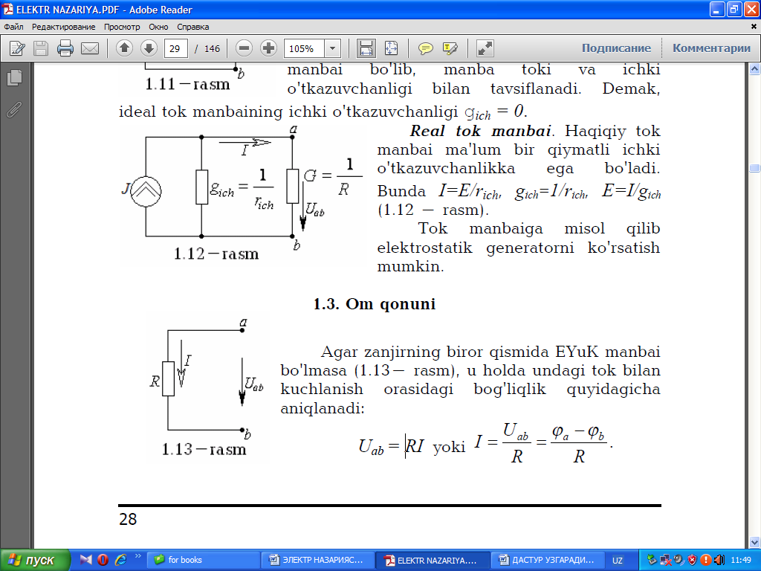

Zanjirning bir qismi uchun Om qonuni. O’tkazgichlarning qarshiligi. O’tkazgich qarshiligining haroratga bog’liqligi**.** Elektr qarshiligi va uning birligi, elektr o’tkazuvchanlik va uning birligi, o’tkazgichning solishtirma qarshiligi, o’ta o’tkazuvchanlik. O’quvchilarda Om qonunlari, elektr O’tkazgichning qarshiligi va uning haroratga bog’liqligi ulardan haytda foydalanish haqida ko’nikmalar hosil qilish.

**1.** Elektr zanjirining EYuK bo`lmagan ya’ni zanjirning bir qismi bilan ish ko`rayotgan bo`laylik. Bizni zanjirdan oqadigan tok kuchining A va B nuqtalar orasidagi potentsiallar farqiga, yani kuchlanishga

U**=**qanday bog’liqligi qiziqtirsin. Nemis fizigi G.Om tajribalar asosida, bir jinsli o`tkazgichdan oqayotgan tok kuchi

I= yoki  = 1 Om

Bu ifoda zanjirning bir qismi uchun Om qonunini ifodalaydi Elektr o`tkazuvchanlikning SI dagi birligi –simens (Sm)

Sm

 O`tkazgichning qarshiligi uning o`lchamlari, shakli va qanday materialdan yasalganiga bog’liq. Elektr o`tkazuvchanlikning klassik nazariyasiga muvofiq elektr qarshiligining mavjudligiga sabab harakatlanayotgan erkin elektronlarning kristall panjara tugunlaridagi musbat ionlar bilan to`knashishidir. Agar o`tkazgich qancha uzun bo`lsa, to`qnashishlar ham shuncha ko`p va demak elektr qarshiligi katta, agar o`tkazgichning ko`ndalang kesim yuzasi qancha katta bo`lsa, to`qnashishlar ehtimoli ham shuncha kam va demak elektr qarshiligi ham kichik bo`ladi. Xulosa qilib qo`yidagini yozish mumkin. Bir jinsli chiziqli o`tkazgichning qarshiligi R uning uzunligi  ga to`g’ri ko`ndalang kesim yuzasi S ga esa teskari proportsionaldir.



bu yerda  - o`tkazgich materialini xarakterlovchi koeffitsient bo`lib, unga solishtirma elektr qarshiligi deyiladi.

birligi  Om.m

Ba’zi o`tkazgichlarning solishtirma qarshiliklari

|  |  |
| --- | --- |
| Material |  |
| Kumush  Mis  Alyuminiy  Temir | 1,6  1,7  2,9  9,8 |

Solishtirma elektr qarshilikka teskari kattalikka solishtirma elektr o`tkazuvchanlik deyiladi.

birligi 

**O`tkazgich qarshiligining temperaturaga bog’liqligi**. O`tkazgichning solishtirma qarshiligi nafaqat materialning tabiatiga va balki uning temperaturasiga ham bog’liqdir. Solishtirma qarshilik va demak qarshilik ham temperaturaga chiziqli bog’liq, ya’ni

, 

bu yerda  va  - o`tkazgichning  dagi,  va R lar esa t dagi, solishtirma qarshiligi va qarshiligi,  - qarshilikning temperatura koeffitsienti deyiladi.



o`tkazgichning temperaturasi bir gradusga o`zgarganda uning qarshiligining nisbiy o`zgarishini ko`rsatadi. Uncha past bo`lmagan temperaturalarda toza metallar uchun



Ifodadan ko`rinib turibdiki qizdirilganganda metallarning qarshiligi ortadi, sovutilganda esa kamayad Bunga sabab temperatura ortishi bilan ham erkin elektronlarning, ham kristall panjara tugunlaridagi musbat ionlarning issiqlik harakat tezligi ortishidir. Bu esa o`z navbatida ularning ko`proq to`qnashuviga, elektronlar energiyasining ko`proq yo`qotilishiga., yani elektr qarshiligining ortishiga olib keladi. Bir qancha metallar (Al, Pb, Zu va hakozalar) va ularning qotishmalarining kritik deyiluvchi juda past temperaturalarda Tk(0,14-20K) qarshiliklari sakrab nolgacha kamayishi (120-rasm, 2-chiziq) va ular o**`ta-**o`tkazuvchan bo`lib qolish kuzatilgan. Bu hodisa birinchi bo`lib 1911 yilda simob bug’lari uchun G.Kamerling-Onnes tomonidan kuzatilgan. O`ta o`tkazuvchanlik hodisasi kvant nazariyasi asosida tushintiriladi.

O`ta-o`tkazuvchanlik hodisasidan amalda foydalanish kritik temperaturaning pastligi natijasida qiyinchiliklar tug’dirmoqda. Lekin hozirgi paytda kritik temperaturasi 100K atrofida bo`lgan o`ta-o`tkazuvchan keramik moddalar mavjud. O`ta-o`tkazuvchanlik hodisasini amalda qo`llash juda ulkan mablag’ni iqtisod qilishini e’tiborga olib bu soxada jadal izlanishlar olib borilmoqda.

Qarshilik termometrlarining ish prinsipi metallar elektr qarshiligining temperaturaga bog’liqligiga asoslangan. Bunday termometrlar temperaturani 0,003 K gacha aniqlikda ulchashga imkon beradi. Ayniqsa suyuqlik termometrlarini qo`llash qiyin bo`lgan joylarda ularning xizmati bekiyosdir.

**3.** R qarshilikli tashqi qism va r ichki qarshilikli tok manbaidan iborat yopiq zanjirni qaraylik. Energiyaning saqlanish qonuniga muvofiq tok manbaining EYUK zanjirning tashqi va ichki qismlaridagi kuchlanish tushishlarining yig’indisiga teng. Chunki yopiq zanjir bo`ylab ko`chadigan zaryad o`sha potentsiali dastlabki holatdagi nuqtaga qaytib keladi, ya’ni: φA= φB

ε = IR + Ir

 bu yerda IR va Ir mos ravishda, zanjirning tashqi va ichki qismlaridagi kuchlanish tushishlari. Undan hosil qilingan



Ushbu ifoda to`la zanjir uchun Om qonunini ifodalaydi.

Tok kuchi zanjirdagi EYUK ga to`g’ri proportsional, zanjirning qarshiligi va tok manbaining ichki qarshiligi yig’indisiga esa teskari proportsionaldir.